**КУ ХМАО - Югры Урайский специализированный Дом ребенка.**

**РАЗВЛЕЧЕНИЕ:**

**"В ГОСТИ К БАРБОСУ".**

**2 гр. раннего возраста**

**Подготовила: воспитатель группы №7**

**Малышева А. Л.**

**Цель:** Создать положительный эмоциональный настрой детей; способствовать формированию игровой мотивации детей.

Способствовать развитию речи детей по средствам выполнения упражнений

на развитие мелкой моторики.

**Задачи:**

**Коммуникация:** Способствовать развитию у малышей умение вступать в речевое общение, упражнять детей в правильном звукопроизношении, обогащать словарный запас, стимулировать эмоциональное содержательное общение ребенка со взрослым.

**Чтение художественной литературы:** Закрепить умение слушать и понимать знакомые детям потешки и песенки .

**Социализация:** Побуждать у детей интерес к игровому творчеству в процессе взаимодействия со взрослыми; развивать эмоциональную отзывчивость.

**Познание:** Создать условия для обогащения чувственного опыта детей, поддерживать и развивать интерес детей к совместному со взрослым и самостоятельному обследованию предметов, по просьбе и по показу взрослого выполнять различные действия с предметами.

**Здоровье:** Способствовать устойчивому эмоционально положительному сочувствию и активности детей; развивать дыхательный аппарат детей. Совершенствовать общую моторику рук и развития дыхания у детей.

**Атрибуты:**  1) костюм собачки;

2) две игрушки - собачки марионетки ;

3) косточки для игры в песке, большая сюрпризная косточка;

4) мячи в корзине;

5) домик собачки;

6) ширма, маски птичек, погремушки.

7) ящик с песком, разнос.

**"В гости к Барбосу"**

**Оформление:** В зале стоит дом Барбоса, возле дома песочница, ширма.

Ведущая и дети под музыку входят в зал.

**ВЕД**: Ребята! Сегодня мы с вами пойдем в гости к собачке.

**Упражнение: "По ровненькой дорожке".**

*По ровненькой дорожке,*

*Шагали наши ножки.*

*Топ, топ, топ, топ, 2р.*

*Шагали наши ножки.*

**ВЕД:**  А вот и домик Барбоса. Ой! ребятки, что-то не видно нашего Барбоса, наверное, он в домике сидит. А мы сейчас к нему постучим.

**Речевая игра: "Тук - тук - тук".**

*Тук- тук- тук, тук- тук- тук. (стучат кулачком по левой ладошке)*

*Пес Барбос, выходи (ручки ладошками к верху, хватательные дв-ия).*

*В гости мы к тебе пришли. (раскрытые ладошки).*

*Пес Барбос, выходи (ручки ладошками к верху, хватательные дв-ия).*

*На ребяток погляди. (ручки разводим в стороны).*

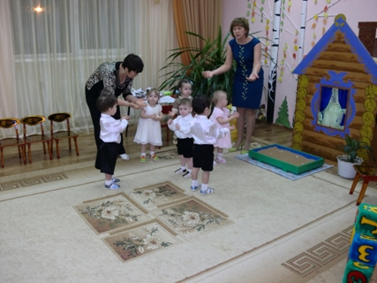

Ой! никто не открывает, наверное, наш пес Барбос крепко спит и не слышит нас.

Ребятки, (присаживаются на стульчики), мы с вами споем песенку для Барбоса, он нас услышит и проснется.

**Песня с движениями: "Бобик"**

*Вот наш Бобик, славный пес! (протягивают ладошки вперед).*

*Гав! Гав! (делают хватательные движения руками).*

*Белый лобик, черный нос! (прикасаются ладонью ко лбу, к носу).*

*Гав! Гав! (делают хватательные движения руками).*

*Бобик, Бобик, лапку дай! (вытягивают одну руку вперед, развернув ладонь вверх).*

*Гав! Гав! (делают хватательные движения руками).*

*Сядь на коврик и не лай! (грозят пальцем).*

*Тс-с... (прикладывают палец к губам).*

**БАРБОС:** (скулит из домика)

*Не хочу я просыпаться.*

*Я хочу еще поспать.*

**ВЕД:**

*Солнышко встало с утра,*

*Значить Барбосу вставать пора.*

*Барбос, Барбос - просыпайся,*

*Барбос, Барбос - поднимайся.*

Выходит Барбос подтягивается. (Под музыку).

**БАРБОС:**

*Я собака - добрый пёс.*

*А зовут меня - Барбос.*

*на крылечке не лежу,*

*С детками играть люблю.*

*Ну-ка детки выбегайте,*

*И с Барбосом поиграйте.*

Ведущая выставляет корзину с мячами.

**БАРБОС:** Ребятки! Я очень люблю играть с мячами.

**ВЕД:** А мы с ребятками любим, собирать мячи.

**Игра с мячами:**

*По полянке я хожу*

*Мячики всем покажу.*

*Брошу я их, посмотрите*

*Ну-ка детки соберите. 2р.*

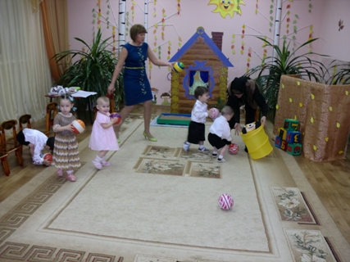

**БАРБОС:** Молодцы ребята, как вы быстро собираете мячи. (Барбос берет корзину с мячами и нечаянно рассыпает) Ой! какой же я не ловкий рассыпал все мячи. Ребятки, помогите, и мячи мне соберите. (Повторяется игра) (Дети присаживаются на стульчики).

**ВЕД:** Ребятки, наш Барбос очень любит гулять.

Мы сейчас покажем, пальчиками, как он по мостику гуляет.

Пойдем, Барбос поиграй вместе с нами.

**Пальчиковая гимнастика:**

*Шла собака через мост (пальчиками стучим по коленочкам).*

*Четыре лапы, пятый хвост (сначала показываем 4 пальца, потом 5-ый).*

*Если мост обвалится, (хлопаем пальчиками по ладошке).*

*То собачка свалится. (ладошки на колени, бух).*

**БАРБОС:** Ребятки, какие вы молодцы, а я для вас приготовил игрушки - звонкие погремушки. (Бежит к себе в домик, выносит погремушки).

*Погремушки зазвенят*

*И ребят развеселят*

*Ну-ка в круг скорей бегите*

*С погремушками спляшите.*

**Танец с погремушками:**

*1. Ах, как весело сегодня,*

*веселятся малыши. (звенят погремушками перед собой).*

*Деткам дали погремушки,*

*Погремушки хороши. (отводят руку с погремушкой вправо и в лево, размахивают).*

Припев: *Ля - ля- ля. (дети кружатся).*

*2. Погремушкой о ладошку,*

*Постучали малыши. (стучат погремушкой о ладошку).*

*Постучали, поиграли,*

*Погремушкой малыши.*

Припев: *Ля - ля- ля... (дети кружатся).*

*3.Сели на пол постучали,*

*Погремушкой малыши. (присаживаются на корточки и стучат погремушкой о пол).*

*Постучали, поиграли,*

*Погремушки хороши.*

Припев: *Ля -ля- ля.... (дети кружатся).*

**ВЕД:** Молодцы ребятки. (Дети присаживаются на стульчики).

Раздается голос собачки (гав- гав- гав).

**ВЕД:** Ребятки, кто это там лает?

Дети отвечают: Собака ав - ав.

**БАРБОС:** Правильно ребята, я в домике живу не один, вместе со мной живут маленькие собачки.

**Театр марионеток:**  Звучит собачий вальс. Танец собачек. (Фонограмма).

(Из-за ширмы, танцуя на встречу, друг другу выходят две собачки).

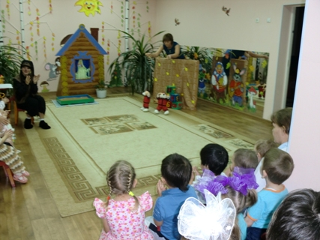

**БАРБОС:**  Ребятки мои собачки маленькие, они лают тоненьким голоском; гав- гав- гав.

А Барбос большой, я лаю низким голосом: Гав- гав- гав.

**ВЕД:** Ребята, - Как лает маленькая собачка?

Дети: "Гав- гав- гав " - тоненьким голосом правильно.

А как лает большая собачка?

Дети: "Гав- гав- гав" - правильно низким голосом

Молодцы ребятки. Мы с вами попрощаемся с маленькими собачками, они устали и пойдут домой.

Дети: Пока, пока (машут ручкой).

**Звучит фонограмма птиц:**

**БАРБОС:** Ой! кто это?

**ВЕД:** А это Барбос птички, они прилетели к нам и хотят с нами поиграть,

а мы сейчас с ребятами превратимся в птичек и поиграем Барбос с тобой, в догонялки.

(надеваем детям шапочки птичек).

**Игра Барбос и птички:**

*Птички, птички- воробьи, синички,* Дети птички бегают по залу врассыпную,

*Песни распевают, высоко летают,* взмахивая руками - "крыльями".

*В воздухе кружатся,* (Барбос стоитв сторонке).

*На землю садятся.* (Кружатся, приседают).

*Воробьи, синицы*

*Из лужи пьют водицу.* (стучат пальцем о пол, "пьют воду").

**БАРБОС:**

*А я, Барбос - белый лоб,* (Барбос ходит вокруг птичек).

*По двору гулять пойду*

*И всех птичек догоню.* (Птички убегают от Барбоса).

*Громко залаю, птичек распугаю. Гав- гав- гав. 2 раза*

**БАРБОС:** *Никого я не поймал,*

*Никого не напугал.*

Пойду я, спрячусь за кустик, понаблюдаю, может птички снова прилетят.

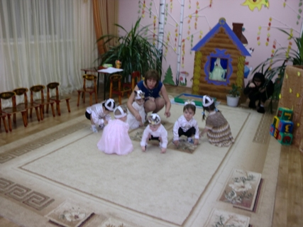

**ВЕД**: Ребятки! пес Барбос ушел, а мы с вами еще раз поиграем, полетаем! (повторяется игра).

(Дети присаживаются на стульчики). Барбос плачет.

**ВЕД:** Что же ты Барбос плачешь? (попросить детей подойти пожалеть, погладить).

**БАРБОС:** Я устал и хочу кушать.

Я где-то в песке зарыл свои косточки и не могу их найти.

**ВЕД:** Не плачь Барбос, мы с ребятами тебе поможем.

Ребятки, а вот и песочек, сейчас мы с вами поищем для Барбоса, косточки.

**Игра с песком:**

Дети находят в песке косточки, кладут на разнос и угощают Барбоса.

**ВЕД:**  Барбос вот твои косточки, их так много угощайся.

**БАРБОС:** Спасибо вам ребятки, я тоже хочу угостить вас самой вкусной, самой большой косточкой. (Приносит из домика косточку).

Посмотрите, какая большая, сладкая и вкусная косточка.

А косточка не простая, а внутри-то не пустая.

**ВЕД:** Барбос, а косточка то у тебя одна, а ребяток много.

**БАРБОС:** А косточка моя разламывается, ребятки помогите мне косточку сломать.

(Дети помогают раскрыть молнию на косточке).

Угощайтесь ребятки конфетками. (Барбос и ведущая угощают детей).

**ВЕД:** Спасибо тебе пес Барбос за угощение.

Хорошо мы с вами поиграли, нам было весело.

Но нам пора возвращаться домой.

До свидания пес Барбос.

**БАРБОС:** До свидания дети.

Дети: Пока, пока.